Historial de versiones
Fecha | Versión | Autor | Organización | Descripción
27/08/2022 | V.1 | Stiven Pineda | Choucair | Creacion proceso de pruebas

Información del proyecto
Empresa / Organización | Choucair
Proyecto | CHOUCAIR ACADEMY
Fecha de preparación | 27/08/2022
Cliente | Choucair
Patrocinador principal | Choucair
Gerente / Líder de proyecto | Camila Andrea Montenegro Tapias
Gerente / Líder de pruebas de software | Didier Gerardo Gutierrez Perez

Aprobaciones
Nombre y Apellido | Cargo | Departamento u organización | Fecha | Firma

Resumen ejecutivo
Se establecerán una serie de pruebas enfocadas en la sección “Realizar un curso” en la plataforma educativa “Choucair Academy”, con el fin de verificar si los cambios realizados en la plataforma no generaron mayores incidencias, se establecerán los TestCase, Matriz de riesgos y se especificarán los Issues en un reporte de defectos, agrupando toda la información recolectada para su posterior entrega al cliente

Alcance de las pruebas

Elementos de pruebas

En el siguiente listado se establecerán los módulos y/o procesos a probar.
- Choucair Academy/Cursos

Contexto literal
- Se requiere hacer pruebas en la sección realizar curso, ya que anteriormente el cliente especifica que se realizaron cambios no funcionales.
- Se establecen los siguientes requerimientos para las pruebas
- La plataforma debe permitir el ingreso a los asociados en formación
- La plataforma no deberá mostrar información de cursos no matriculados
- La plataforma deberá llevar un chek list de los módulos y sub módulos realizados
- La plataforma deberá tener integrado un módulo para envió de actividades, en el cual se podrán subir documentos de cualquier tipo En los sub módulos de evaluación o quiz al momento de que el asociado termine la actividad se deberá desplegar una ventana con los resultados obtenidos, fecha, nombre y retroalimentación de las preguntas evaluadas
- En la ventana principal se deberá desplegar un Pensum Operativo y administrativo ilustrativo en donde cada selección lo redireccione al curso correspondiente


Diagrama de contexto

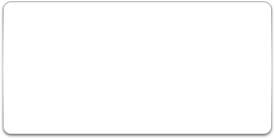

El sistema desplegara el check list y progreso que tenga el usuario



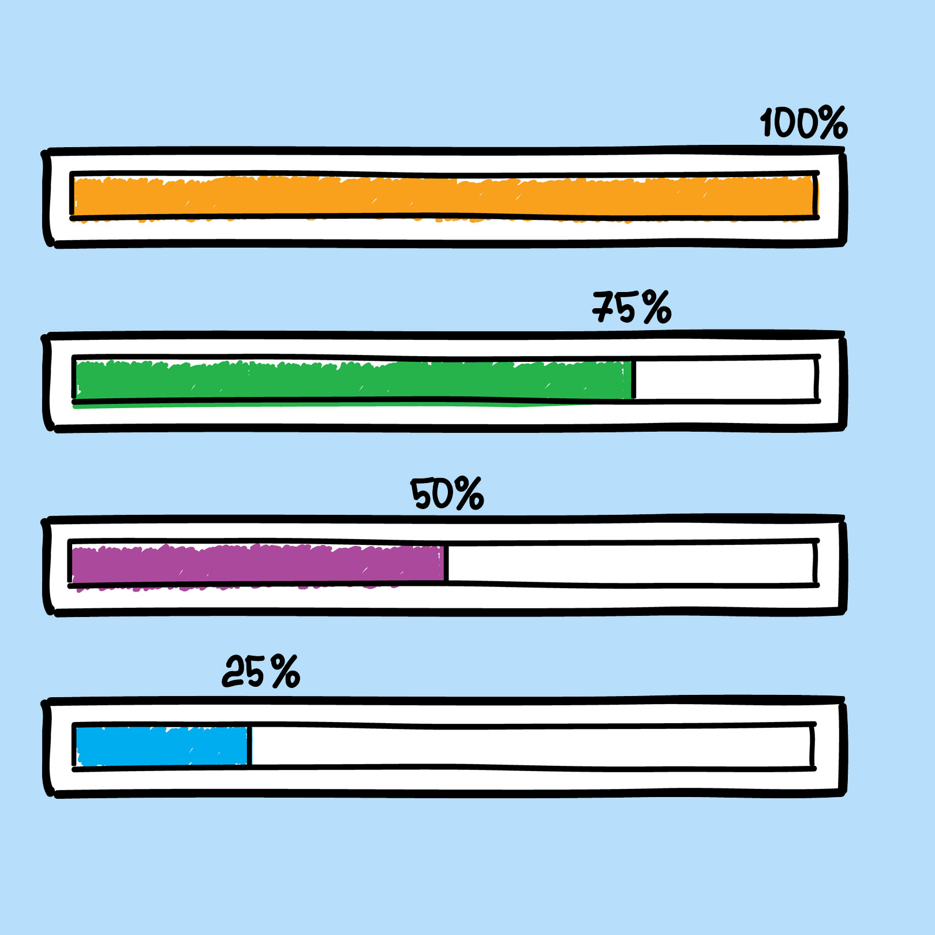



El usuario realiza el curso programado

Funcionalidades a no probar
Se dará por entendido que las funciones no mencionadas no serán probadas, por esta razón tanto la empresa probadora como los analistas involucrados de realizar las pruebas no se harán responsables de defectos encontrados en otros módulos y que puedan llevar a posibles errores, si en el proceso de pruebas se encuentran defectos NO basados en los requerimientos de la historia de usuario, se consignaran en el reporte de defectos como “sugerencia” y/o “consideración”

Enfoque de pruebas (estrategia)

Mediante la implementación de pruebas no funcionales al sistema, determinamos el conjunto de pruebas a realizar, correspondiente con cada funcionalidad teniendo como prioridad:

- Acceso a los cursos → Pruebas no funcionales (Rendimiento, compatibilidad, usabilidad)
- Realización de curso → Pruebas no funcionales (Rendimiento, estrés, compatibilidad, usabilidad))
Además de las funcionalidades nuevas o existente que se esté creando o modificando, por lo tanto, un Smoke test será la base para poder mitigar errores y tiempos de ejecución.

Entregables
- Plan de pruebas
- Historias de usuario, con requerimientos
- Matriz de riesgos
- Estimación
- Casos de prueba
- Informe de cierre

Personal
Analistas de pruebas: 3

Entrenamiento
El realizar estas pruebas no requiere un entrenamiento previo para el acceso a la plataforma ya que los involucrados directos tienen conocimiento y uso habitual del sistema

Matriz de responsabilidades
 | Patrocinador del Proyecto | Director del Proyecto | Gerente del Proyecto | Equipo de Trabajo
Acta de Constitución del Proyecto | A | A | R | C
Plan de Gestión de la Comunicación | A | C | R | I
Requerimientos del Negocio | A | I | R | C
Reportes sobre el Avance del Proyecto | I | I | R | C
Ejecución pruebas | A | A | A | R

Notas:

“R” Significa que la persona (o rol) es responsable del entregable. Usualmente hay una sola persona quien es responsable de crear un entregable, aunque muchas personas pueden proveer entrada.

“A” Significa que la persona (o rol) aprueba el entregable.

“C” Significa que la persona (o rol) es consultada sobre el entregable. Esto implica una discusión en ambos sentidos.

“I” Significa que la persona (o rol) es informada del entregable. Esta es una comunicación en un sentido.

